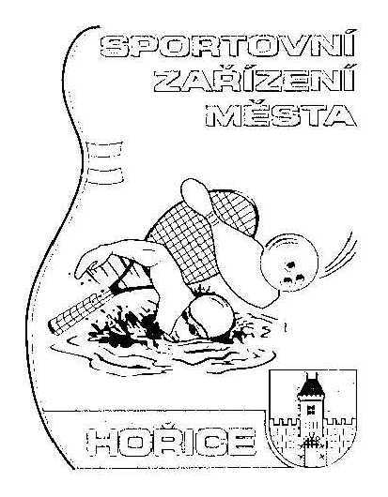

**VÝROČNÍ ZPRÁVA**

**ZA ROK 2015**

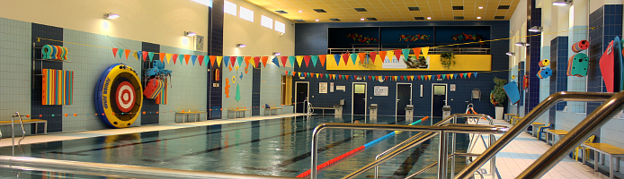

**SPORTOVNÍ ZAŘÍZENÍ MĚSTA HOŘICE**

**V Hořicích 22. února 2016 zpracoval: Petr Rücker**

**ředitel SZMH**

**Obsah:**

**1. Základní údaje**

**2. Provoz areálu bazénu**

**3. Sportoviště převzatá od TJ Jiskra**

**4. Veřejná sportoviště a dětská hřiště**

**5. Závěr**

**Přílohy:**

**č. 1 Tržby - areál bazén 2015 ( srovnání 2011, 2012, 2013, 2014)**

**č. 2 Srovnání návštěvnosti bazénu za roky 2010 až 2015**

**č. 3 Čerpání nájemného oddíly TJ Jiskra**

**č. 4 Ceník SZMH**

**č. 5 Výsledovka za období 2015**

1. Základní údaje

**Název: Sportovní zařízení města Hořice**

**Sídlo: Janderova 2156, 508 01 Hořice**

**IČ: 71179259**

**DIČ: CZ 71179259**

**Právní forma: příspěvková organizace**

**Zřizovatel: Město Hořice, náměstí Jiřího z Poděbrad 342**

**508 01 Hořice**

**IČ: 00271560 , DIČ: CZ00271560**

**Statutární orgán: ředitel SZ města Hořice**

**Ing. Petr Rücker**

**Hlavní činnost: správa a provozování veřejných sportovišť města Hořice a provozování**

**plaveckého bazénu, poskytování tělovýchovných a sportovních služeb**

**v oblasti plavání**

**Doplňková činnost: masérské, rekondiční a regenerační služby – provozování sauny**

**provozování tělocvičných a sportovních zařízení – kuželna, squash**

**hostinská činnost – provozování občerstvení**

**pořádání kulturních, zábavných a sportovních akcí**

**pořádání odborných kurzů**

**pronájem prostor pro provozování nápojových automatů**

**činnost plaveckého oddílu Rejnok**

**Telefon: 606 048 131 – ředitel**

**724 791 113 – vedoucí plavecké školy**

**602 238 534 – recepce, 724 791 114 – účetní**

**e-mail:** [**info@sporthorice.cz**](mailto:info@sporthorice.cz)

**Soupis zaměstnanců a externích spolupracovníků SZMH :**

Ředitel: Ing. Petr Rücker

Vedoucí plavecké školy: Mgr. Jiří Leplt

Účetní: Miroslava Tomášková

Instruktor plavání: Hana Brádlová, Iveta Dvořáková, Lucie Samková

Strojník: Josef Pour, Ivo Zeman, Martin Sodomek

Obsluha sauny, masér(ka): Šárka Bartoníčková, Petra Horáková

Recepční: Věra Buštová, Blanka Kubištová, Alena Vorlová

Úklid areálu: Lucie Nováková, Lucie Březáková

Správce sportovišť: Aleš Pour

Domovnice, uklízečka – sportovní hala: Eva Nykendajová

Externí pracovníci:

Mgr. Pavel Urban – trenér plavání

Mgr. Max Politzer – plavčík, instruktor plavání

Hana Bartošová – plavčík, instruktor plavání

Iva Stuchlíková – plavčík, instruktor plavání

Jana Kracíková – plavčík, instruktor plavání

Adéla Pourová – plavčík

Lucie Bartoníčková – plavčík

Josef Novák – masér, obsluha sauny

**2. Provoz areálu bazénu**

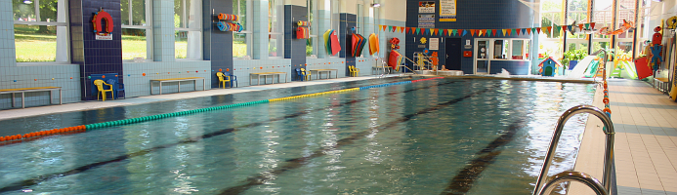

Plavecká škola v roce 2015 pořádala plaveckou výuku pro děti z 33 MŠ a 23 ZŠ. Spolu s kojeneckým plaváním, které provozuje formou pronájmu bazénu paní Dlouhá je zcela naplněna dopolední kapacita areálu. Plavecká škola opět organizovala podzimní a jarní turnus plaveckých kroužků pro děti z Hořic a okolí a též již tradiční letní sportovní tábory, a to postupně ve třech termínech. Rozhodně potěšující je velký zájem o tyto aktivity pro děti.

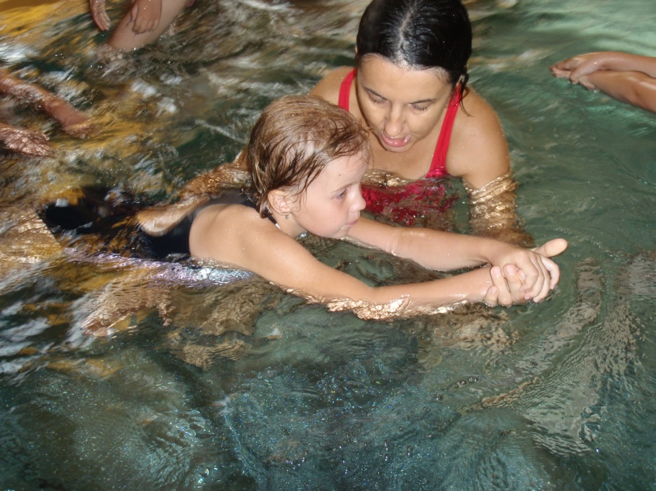 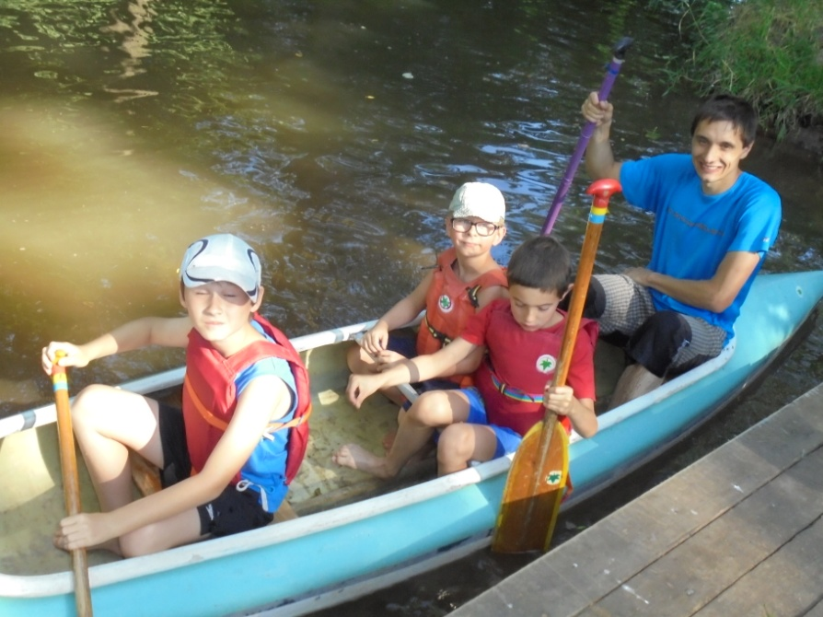

Během roku probíhalo pravidelné cvičení aquaaerobiku a cvičení pro těhotné, kondiční plavání, individuální výuka a cvičení pro seniory.  
 Dále pokračovala spolupráce s Gymnáziem, SOŠ, SOU a VOŠ Hořice, Svazem diabetiků ze Dvora Králové, klubem Maják, Celní správou středisko Miletín, Aqua Poděbrady, seniory Nový Bydžov a dalšími subjekty.  
 Návštěvnost bazénu v době veřejnosti byla v roce 2015 přes 28 tis. návštěvníků, tedy prakticky stejná jako v předchozích čtyřech letech.   
 Plavecký oddíl Rejnok pod trenérským vedením Mgr. Pavla Urbana sdružoval 25 plavců v žákovském věku. Tréninky probíhaly pravidelně 3x týdně mimo prázdninová období. Mladí plavci se účastnili tradičních oblastních závodů s velmi pěknými výsledky. Ti nejlepší se ve svých kategoriích probojovali na Poháry ČR.  
Během roku probíhaly tradiční akce jako Plavecká soutěž měst, halloweenské plavání, Předvánoční maraton nebo plavání při svíčkách.  
  
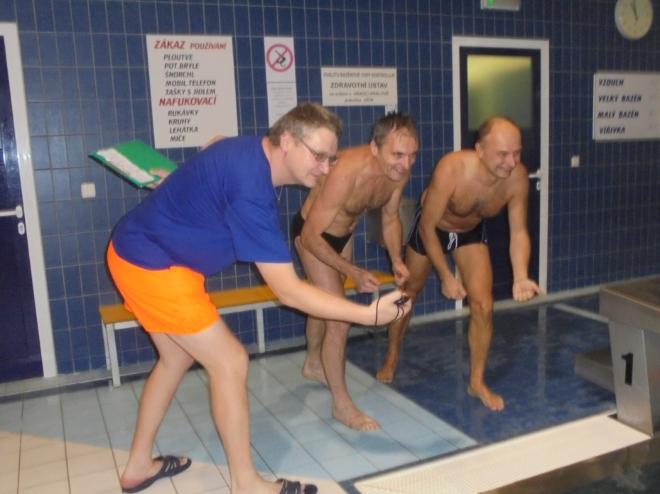 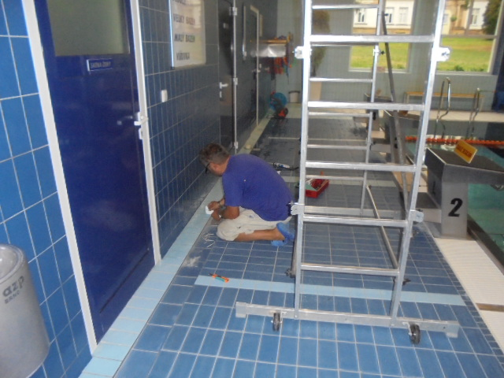

Velké oblibě se těší sauna, její kapacita je zejména v zimních měsících zcela naplněná. V době odstávky byla provedena částečná rekonstrukce potírny. Vzhledem k velké návštěvnosti a současným standardům by bylo vhodné vybudovat i venkovní ochlazovnu.V areálu bazénu v roce 2015 pokračovala spolupráce s oddílem SKK Hořice ve formě pronájmu kuželny, dále s panem Kneiflem provozováním Sportbaru, s paní Vedrovou provozováním solária a paní Jiříkovou provozováním pedikúry.

Veřejnost je o aktuálním provozu, cenách a akcích konaných v areálu informována formou webových stránek www.sporthorice.cz, tištěného měsíčníku a ceníku, které jsou k dispozici u recepce bazénu a na nástěnce v okně Městské knihovny.

V roce 2015 se již zcela projevily úspory spotřeby vody vzhledem k možnosti využití odpouštěné bazénové vody pro WC.   
 Během roku byly prováděny pravidelné revize a údržba VZD a řada drobných oprav. Postupně dochází k nutnosti obměny doslouživších zařízení (např.ovládání sprch, čerpadla, kontrolní sondy, UV lampy, vysoušeče vlasů, vybavení PC apod.)

**3. Sportoviště převzatá od TJ Jiskra Hořice**

Sportoviště převzatá od TJ Jiskra – areál haly se sokolovnou a sálky, fotbalový areál a volejbalové hřiště slouží převážně ke sportovní činnosti oddílům TJ Jiskra, Sokola a dále základním školám pro výuku tělesné výchovy, případně dalším soukromým subjektům. Během roku a zejména v letních měsících je objekt haly pronajímán k různým soustředěním sportovních klubů (aikido, stolní tenis, basketbal, sálová kopaná,..).   
 V prostorách sokolovny proběhly tradiční kulturně zábavné akce pořádané sportovními oddíly basketbalu a fotbalu.  
 V průběhu roku byly prováděny různé opravy a údržbové práce, k významnějším akcím patří např. osazení fotbalové tribuny lavičkami, byla započata celková renovace WC na volejbalovém areálu, obložení místnosti bufetu u haly palubkami, doplnění světel v sálku stolního tenisu nebo úprava rozvodu topení do 1. patra haly.   
 Stále zůstává nevyřešený problém s technickým stavem hlavního fotbalového hřiště, které je za deštivého počasí silně podmáčené a se stavem budovy šaten a sprch. Je rozhodně nutné počítat s postupnými opravami a renovacemi na sportovní hale.  
V roce 2015 se vyskytl velký problém s nedostatkem vody potřebné pro udržení provozuschopnosti fotbalového hřiště. Vzhledem k zákazu čerpání vody z Bystřice se muselo hledat náhradní řešení, zde je potřeba poděkovat za spolupráci hořickým hasičům a městu Hořice. V případě, že by se nepodařilo trávník udržet v provozuschopném stavu a muselo by dojít k jeho obnově, bylo by nutné počítat s částkou přesahující 200 tis. Kč. Jelikož je nutné počítat i v příštích letech s nepříznivými klimatickými podmínkami, jeví se o to potřebnější rekonstrukce hřiště včetně závlahového systému, kdy by jednak došlo k úspoře cca 30% vody a 60% elektřiny a bylo by zároveň možné při značném vytížení hřiště, vzhledem k velkému počtu družstev, zajistit lepší kvalitu hrací plochy.

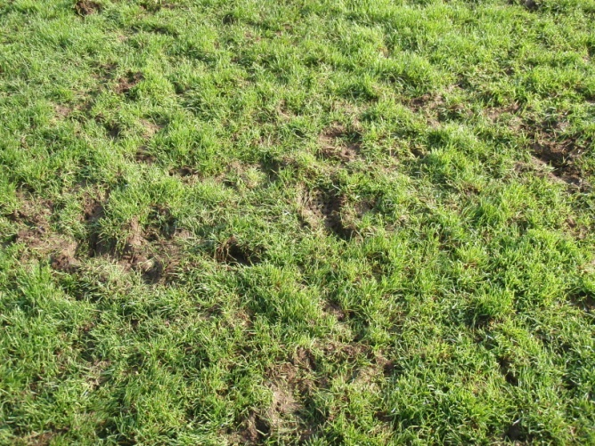 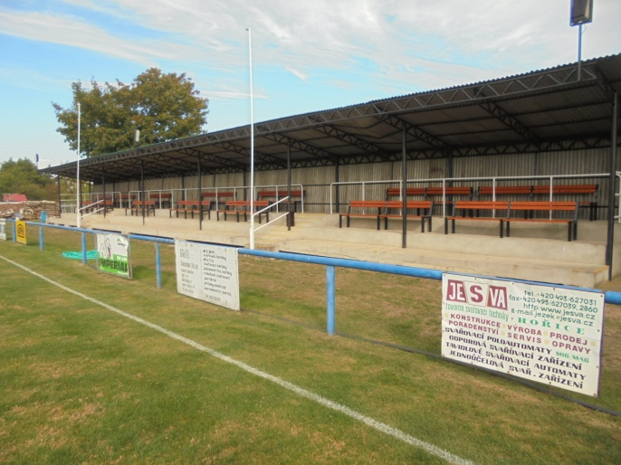

**4. Veřejná sportoviště a dětská hřiště**

V roce 2015 spravovalo SZMH celkem 15 dětských hřišť a veřejných sportovišť. Poměrně velké množství hřišť a zejména jejich územní rozmanitost ( hřiště jsou i v obcích Chvalina, Chlum a Březovice) klade velké nároky na jejich pravidelnou kontrolu a samotnou údržbu.

V roce 2015 bylo uvedeno do provozu nové dětské hřiště ve Smetanových sadech, které nahradilo oblíbené, ale již zchátralé a nebezpečné staré hřiště.

I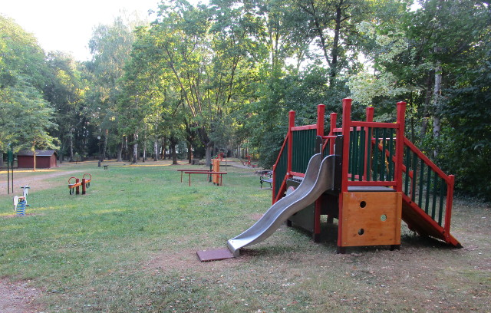 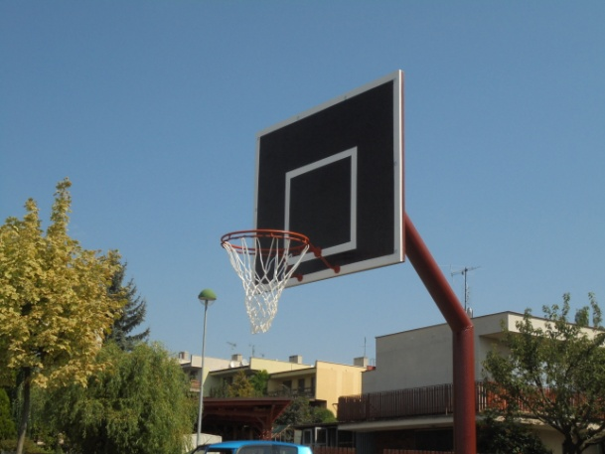

I v roce 2015 proběhla hlavní roční kontrola veškerých herních prvků všech dětských hřišť oprávněnou osobou – firmou Lukáš Ondráček, Hradec Králové. Byla též provedena pravidelná výměna písku na pískovištích certifikovanými písky.  
Závady a nedostatky, vyplívající z kontrolní zprávy a další zjištěné při pravidelných kontrolách, byly postupně odstraňovány. K větším akcím v roce 2015 patřila zejména částečná rekonstrukce veřejného hřiště v Třešňové ulici a celková úprava dopadiště na dětském hřišti před plaveckým areálem.  
Mezi pravidelné činnosti patří zejména postupné natíraní dřevěných částí herních prvků, bohužel poměrně časté je i odstraňování následků činnosti vandalů.

**5. Závěr**

Z ekonomického hlediska byl rok 2015 velmi příznivý, a to jednak vlivem mírných klimatických podmínek v zimním období, kdy došlo k velké úspoře za teplo, dále vlivem příznivé ceny elektřiny od dodavatele Městské energetické a vlivem úsporných opatření, např. při využití vypouštěné vody.

Ceny vstupného, ceny za kurzovné, tábory, výuku dětí MŠ a ZŠ a ostatní služby zůstaly v roce 2015 a zatím i pro rok 2016 stejné jako v letech minulých.

V Hořicích 22. 2. 2016 zpracoval: Petr Rücker, ředitel SZMH

Návštěvnost:

bazén 68 200  
sauna 5 800  
masáže 1 380  
squash 1 780  
venkovní hřiště 4 950  
kuželky 5 190  
učebna 800  
solárium 300

celkem: 88 500